**В Елабуге завершается строительство двух домов для переселения граждан из аварийного жилья [ФОТО]**

**26.09.2016 14:19**[**новости елабуги**](http://tatcenter.ru/search/%D0%BD%D0%BE%D0%B2%D0%BE%D1%81%D1%82%D0%B8%20%D0%B5%D0%BB%D0%B0%D0%B1%D1%83%D0%B3%D0%B8/)[**переселение из аварийного жилья в татарстане**](http://tatcenter.ru/search/%D0%BF%D0%B5%D1%80%D0%B5%D1%81%D0%B5%D0%BB%D0%B5%D0%BD%D0%B8%D0%B5%20%D0%B8%D0%B7%20%D0%B0%D0%B2%D0%B0%D1%80%D0%B8%D0%B9%D0%BD%D0%BE%D0%B3%D0%BE%20%D0%B6%D0%B8%D0%BB%D1%8C%D1%8F%20%D0%B2%20%D1%82%D0%B0%D1%82%D0%B0%D1%80%D1%81%D1%82%D0%B0%D0%BD%D0%B5/)**[минстрой рт](http://tatcenter.ru/search/%D0%BC%D0%B8%D0%BD%D1%81%D1%82%D1%80%D0%BE%D0%B9%20%D1%80%D1%82/)**

В Елабуге подходит к концу строительство двух 60-квартирных жилых домов №3 и №4 по ул. М. Покровская. В них переедут граждане, ожидающие улучшения жилищных условий по программе переселения из аварийного жилого фонда.

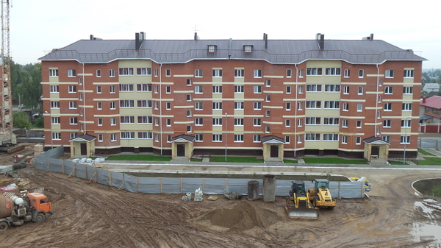

Заселение домов состоится сразу после устранения замечаний, выявленных Инспекцией государственного строительного надзора РТ.

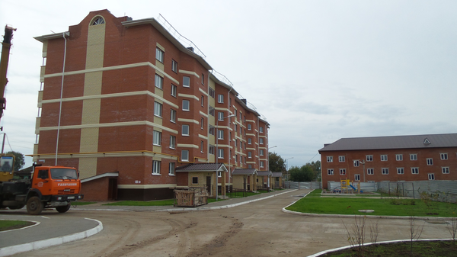

Полным ходом в Елабуге по этой программе идет строительство еще двух домов. Сдать их планируют в 2017 году, сообщили в минстрое РТ.